NAJDI POT SKOZI LABIRINT.

DEČKU POKAŽI POT DO HIŠE.
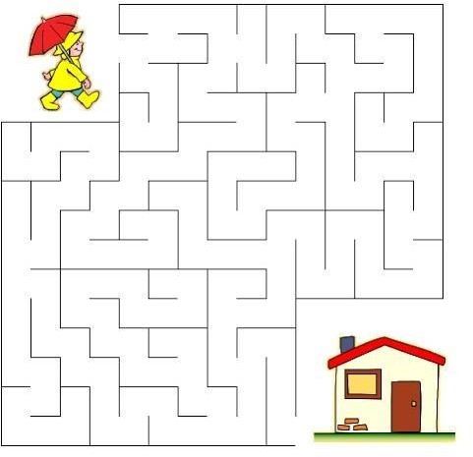

PO PRAVI POTI PRIPELJI MEDVEDKO DO KUŽKA.
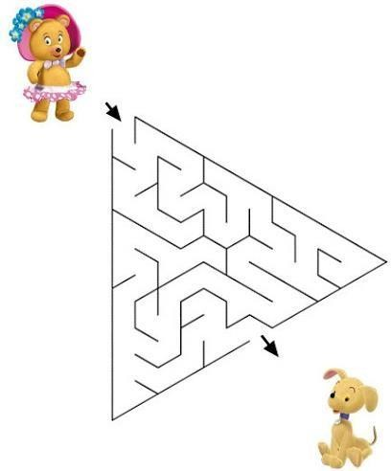

POIŠČI GASILCA, KI BO POGASIL GOREČO HIŠO IN GA OBKROŽI Z RDEČO BARVO. POBARVAJ CEV, PO KATERI PRIHAJA VODA IZ NADZEMNEGA HIDRANTA.
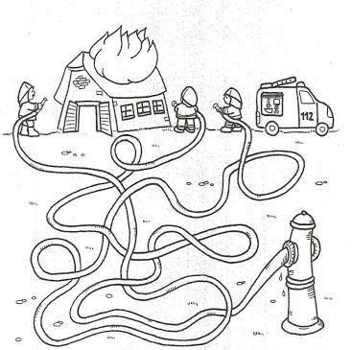

POMAGAJ ZAJČKU NAJTI PENTLJO.

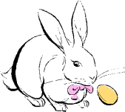

IZ PREMETANIH ČRK POIŠČI ŽIVAL.
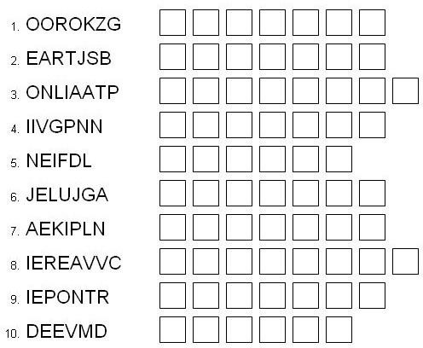

POVEŽI PIKE.

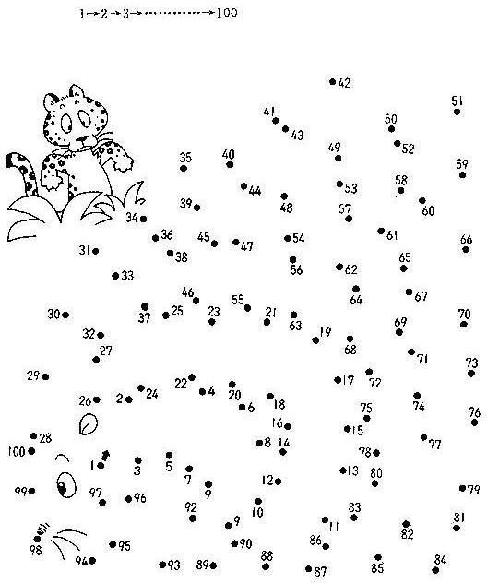

POVEŽI PIKE PO ŠTEVILKAH OD 1 – 65.
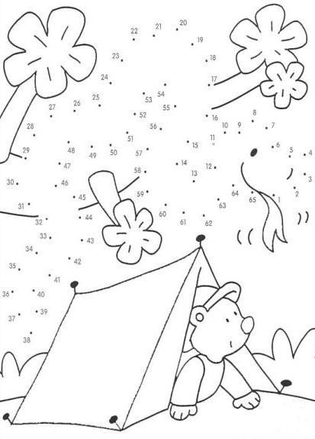

POBARVAJ PROSTORČKE Z USTREZNIMI BARVAMI.

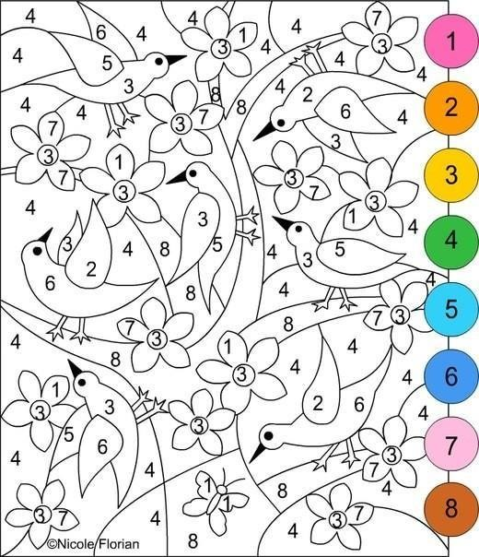

POBARVAJ MANDALE.

